FECHA DE ELABORACION: 18/07/2022

INTRODUCCIÓN

En desarrollo de lo señalado en la Subsección 6 artículo 2.2.1.1.1.6.1 del Decreto 1082 de 2015, por medio del cual se establece que “La entidad estatal debe hacer durante la etapa de planeación el análisis necesario para conocer el sector relativo al objeto del Proceso de Contratación desde la perspectiva legal, comercial, financiera, organizacional, técnica y de análisis de riesgo. La Entidad Estatal debe dejar constancia de este análisis en los Documentos del Proceso”, razón por la cual se hace necesario elaborar el presente documento denominado Análisis Económico del Sector.

DESCRIPCIÓN DEL BIEN O SERVICIO

Realizar los trabajos requeridos para la intervención del predio la María. ejecutando las obras de ingeniería requeridas para el adecuado manejo de las aguas y las atinentes al fortalecimiento del cerramiento existente en el predio.

ANALISIS ECONÓMICO DEL SECTOR

No. | SECTOR | Marcar con una “X”
1 | Sector primario o sector agropecuario
2 | Sector secundario o sector industrial
3 | Sector terciario o sector de servicios | x

  - ANALISIS COMERCIAL DEL SECTOR

No. | SUB SECTOR | Marcar con una “X”
1 | Agropecuario
2 | Servicios
3 | Industrial
4 | Transporte
5 | Comercio
6 | Financiero
7 | Construcción | X

8 | Minero y Energético
9 | Solidario
10 | Comunicaciones
11 | Administración Pública
12 | Otros

ANALISIS DEL SECTOR EN MATERIA LEGAL

No. | DEFINICION | CITAR LA NORMA
1 | Precio regulado por el gobierno
2 | Precio no regulado por el gobierno | x

Indicar si el bien o servicio está regulado por norma ambiental

No. | DEFINICIÓN | SI | NO | OBSERVACIONES
1 | Regulado por norma ambiental | X

ANALISIS DE LA DEMANDA

  - ADQUISICIONES PREVIAS DE LA ENTIDAD

INFORMACIÓN HISTORICA DE CONTRATOS SIMILARES

Realizándose la consulta correspondiente las adquisiciones correspondientes al servicio a contratar no se evidencia en los últimos años se hallan efectuado adecuaciones a predios de igual similitud al proceso objeto de estudio por lo que no tenemos información histórica para desarrollar y ampliar el análisis en cuanto a la contratación de la entidad

HISTORICO DE COMPRAS O ADQUISIONES DE OTRAS ENTIDADES ESTATALES

Para conocer la demanda de procesos para realizar los trabajos requeridos para la intervención del predio la María. ejecutando las obras de ingeniería requeridas para el adecuado manejo de las aguas y las atinentes al fortalecimiento del cerramiento existente en el predio., se procedió a consultar el portal de contratación Colombia Compra Eficiente, donde se identificaron procesos históricos de entidades estatales que han requerido la contratación de este servicio o similares, los cuales se presentan de acuerdo con lo solicitado en la guía de elaboración de estudios del sector Colombia Compra Eficiente.

Se observa por parte de la Caja de la Vivienda popular, que otras entidades similares a la nuestra desarrollan procesos contractuales acordes con nuestro estudio del sector y del mercado, aclarando que el siguiente cuadro es eminentemente informativo, por cuanto, existen infinidad de variables, que hacen completamente heterogéneo un proceso de otro. De todas maneras, se plantea el presente marco comparativo, para fines eminentemente informativos, así:

Entidad | MUNICIPIO CANDELARIA- SECRETARÍA DE EDUCACIÓN, CULTURA Y DEPORTE
Modalidad y selección y Numero de Proceso | Licitación pública (Obra pública)- MDC-SE-LP-003-2022
Objeto a Contratar | ADECUACION DE ESPACIOS COMPLEMENTARIOS, EN LA SEDE SIMON BOLIVAR LOCALIZADA EN EL CORREGIMIENTO DE SAN JOAQUIN Y EN LA SEDE EDUCATIVA MARINO RENJIFO SALCEDO LOCALIZADA EN EL CORREGIMIENTO EL CABUYA
Nombre y Razón Social del contratista | CONSTRUCCIONES Y MANTENIMIENTOS VICMAR LTDA
Valor del Contrato | $ 584.253.354
Plazo de Ejecución | 4 meses

https://www.secop.gov.co/CO1BusinessLine/Tendering/ContractNoticeView/Index?prevCtxLbl=Buscar+procesos&prevCtxUrl=https%3a%2f%2fwww.secop.gov.co%3a443%2fCO1BusinessLine%2fTendering%2fContractNoticeManagement%2fIndex&notice=CO1.NTC.2873523

Entidad | ANTIOQUIA - ALCALDÍA MUNICIPIO DE CALDAS
Modalidad y selección y Numero de Proceso | Contratación Directa - 001 DE 2020
Objeto a Contratar | Ejecutar por concepto de obligaciones urbanísticas el mantenimiento, adecuación y construcción de espacios públicos, infraestructura pública y edificaciones públicas, en área urbana y rural del municipio de caldas, incluye obras y actividades complementarias y conexas
Nombre y Razón Social del contratista | Sol Beatriz Ángel Velásquez
Valor del Contrato | $ 115,479,878
Plazo de Ejecución | 3 meses
https://www.contratos.gov.co/consultas/detalleProceso.do?numConstancia=20-12-10710290

Entidad | CACOM-4
Modalidad y selección y Numero de Proceso | Mínima cuantía - 104-00-G-CACOM-4-GRUTE-2019
Objeto a Contratar | MANTENIMIENTO Y ADECUACION DEL CERRAMIENTO DE LOS ALMACENES DEL CENTRO LOGISTICO
Nombre y Razón Social del contratista | SIPCO SAS
Valor del Contrato | $ 16.318.680
Plazo de Ejecución | 1 mes
https://www.secop.gov.co/CO1BusinessLine/Tendering/ContractNoticeView/Index?prevCtxLbl=Buscar+procesos&prevCtxUrl=https%3a%2f%2fwww.secop.gov.co%3a443%2fCO1BusinessLine%2fTendering%2fContractNoticeManagement%2fIndex&notice=CO1.NTC.961241

ENTIDADES DEL SECTOR

En el sector Hábitat del Distrito Capital en los últimos tres (3) años, no se evidencia contrataciones de OBRAS VARIAS PARA ADECUACION DEL PREDIO y los procesos similares de contratación de entidades como la Secretaria Distrital del Hábitat, la Secretaria Distrital de Gobierno y La Secretaria de Integración Social, se basan en diferentes características técnicas por lo que no es posible realizar un análisis objetivo con el proceso de contratación que adelanta la Caja de la Vivienda Popular.

PROMEDIO DE PRECIOS ENTIDADES DEL SECTOR

De acuerdo con las consultas anteriormente evidenciadas en las últimas vigencias de los bienes o servicios a contratar de similares características, no se puede realizar la actualización a valor presente.

OTRAS ENTIDADES
Otras entidades en los últimos tres (3) años han adelantado contrataciones similares al objeto del presente proceso pero se basan en diferentes características técnicas por lo cual no es posible realizar un análisis objetivo con el proceso de contratación que adelanta la Caja de la Vivienda Popular.

ANALISIS DE LA OFERTA

  - ANALISIS TÉCNICO DEL BIEN O SERVICIO A ADQUIRIR

No. | DEFINICION | Marcar con  una “X”
No. | DEFINICION | SI | NO
1 | El bien o servicio es de características técnicas uniformes y de común utilización | x
2 | El bien o servicio se encuentra en la ciudad de Bogotá | x
3 | La prestación es periódica |  | x
4 | Si la adquisición es de un bien, el mismo requiere un servicio adicional (garantías técnicas, servicios de  post venta, capacitaciones, etc) |  | x
5 | Si la adquisición es de un servicio, el mismo requiere bienes o servicios adicionales (suministro de  bienes, capacitaciones, servicios de post venta, etc) |  | x
6 | El bien o servicio puede ser suministrado por un extranjero | x
7 | El bien o servicio puede ser suministrado por etapas | x
8 | Tanto el plazo como la forma de pago inciden en el valor comercial del bien o servicio |  | x
9 | El lugar de suministro del bien o servicio es en las instalaciones de la Caja de la Vivienda Popular |  | x
10 | Las especificaciones del bien o servicio fueron creadas en forma exclusiva por la Caja de la Vivienda  Popular. | x
11 | Otros (especificar

  - CALIDAD DEL OFERENTE

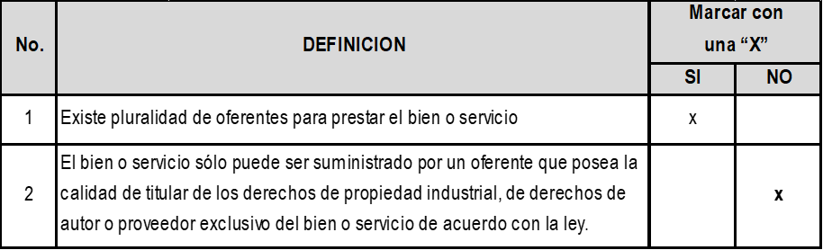

PROVEEDORES EN EL MERCADO DISTRITAL Y/O NACIONAL DEL BIEN O SERVICIO

Organizaciones y Gremios del Sector

INSTITUCIONES | COMPETENCIAS Y ROLES | Subsector en el que incide
Min vivienda (MVCT) | Rector del sector | Edificación infraestructura y saneamiento
Min vivienda (MVCT) DNP,  Min ambiente (MADS),  MINSALUD, MINAGRICULTURA | Formulación de Políticas | Edificación infraestructura y saneamiento
Min hacienda, MVCT, DNP, DPS, Fondo de Adaptación | Asignación y distribución de recursos | Edificación infraestructura y saneamiento
Comisión de Regulación de  Agua Potable y Saneamiento Básico (CRA) | Regulación de ESP | Edificación infraestructura y saneamiento
Superintendencia de Servicios Públicos Domiciliarios (SSPD) | Vigilancia y Control de ESP (Prestación de los servicios) | Edificación infraestructura y saneamiento
Autoridades Ambientales  Regionales Ministerio de  Ambiente y Desarrollo  Sostenible Autoridad Nacional de Licencias Ambientales  (ANLA) | Control ambiental, permisos y concesiones | Edificación infraestructura y saneamiento
Secretarías de Hábitat | Formulación e implementación de políticas de hábitat que mejoren la vivienda | Edificación
Ministerio de Hacienda y Crédito Público | Asesorar al presidente y entidades del Gobierno  Nacional y apoyar a otras entidades del Estado en la construcción e implementación de políticas  Sectoriales, territoriales y poblacionales. Incidir en  la formación de opinión pública cualificada y en la toma de decisiones de los sectores público y  Privado. Liderar la asignación y promover el uso efectivo de los recursos de inversión pública. Promover el desarrollo y el ordenamiento territorial, y la descentralización. Promover la efectividad de  las políticas y proyectos de inversión pública a partir de su seguimiento y evaluación | Edificación e Infraestructura

Gremios y Asociaciones

Siglas | Nombre de Asociación | Descripción
ACIEM | Asociación Colombiana de Ingenieros Eléctricos, Mecánicos y afines | Organización que trabaja por el crecimiento integral del Ingeniero y el desarrollo tecnológico y profesional, a través del ejercicio idóneo y competente de todas las especialidades de la Ingeniería
ACOFI | Asociación Colombiana de Facultades de Ingeniería | Organización que centra sus esfuerzos en promover la buena enseñanza de la ingeniería en el país, enfocada en el constante monitoreo de las prácticas pedagógicas de sus asociados
SCA | Sociedad Colombiana De Arquitectos | Sociedad que fomenta la arquitectura y el urbanismo, cultiva la ética profesional del arquitecto y orienta las relaciones de los arquitectos con el Estado, con la comunidad a la cual sirven y de los arquitectos entre sí.
SCI | Sociedad Colombiana De Ingenieros | Organización que tiene como objetivo el mejoramiento de la calidad de vida y el bienestar de la humanidad mediante el avance de las ciencias y de la ingeniería

Se identificaron las siguientes empresas como parte del presente estudio del sector, a partir de la consulta en el SECOPII, identificando procesos adjudicados de otras entidades públicas al igual que empresas activas con experiencia previa en obras y adecuaciones durante el Año 2020-2021
EMPRESA |  | EXPERIENCIA RELACIONADA DEL SECTOR  (Fuente: Contratos SECOPI Y SECOPII). | EMPRESA | EXPERIENCIA RELACIONADA DEL SECTOR  (Fuente: Contratos SECOPI Y SECOPII).
GNG  INGENIERIA LTDA  830515117 |  | GRAN EMPRESA  BOGOTA / BARRANQUILLA Años en el mercado: 12 AÑOS  CONTRATISTA PROCESO ENTERRITORIO INTERVENTORIA  TÉCNICA, ADMINISTRATIVA Y DE CONTROL PRESUPUESTAL A  LOS ESTUDIOS TÉCNICOS, DISEÑO Y CONSTRUCCIÓN DE UN  CENTRO INFANTIL PARA EL ICBF Y EL MEN EN EL MUNICIPIO DE INIRIDA DEPARTAMENTO DE GUAINIA GRUPO 1 | SERINCO COLOMBIA | GRAN EMPRESA  BOGOTA / BARRANQUILLA Años en el mercado: 12 AÑOS  CONTRATISTA ENTERITORIO-INTERVENTORÍA TÉCNICA,  ADMINISTRATIVA Y DE CONTROL PRESUPUESTAL A LOS  ESTUDIOS Y DISEÑOS ELÉCTRICOS (SISTEMAS DE SONIDO,  TV, ILUMINACIÓN, NORMAL, REGULADO, APANTALLAMIENTO,  PUESTA A TIERRA, DISEÑO DE CABLEADO ESTRUCTURADO PARA VOZ Y DATOS) Y A LA CONSTRUCCIÓN DE LA  INSTITUCIÓN EDUCATIVA SAN ANTONIO EN EL DISTRITO DE  BUENAVENTURA, DEPARTAMENTO DEL VALLE DEL CAUCA
BERAKAH INGENIERIA |  | MEDIANA EMPRESA (MIPYME)  BARRANQUILLA  2020- CONTRATISTA PROCESO ENTERRITORIO- INTERVENTORÍA TÉCNICA, ADMINISTRATIVA Y DE CONTROL  PRESUPUESTAL PARA LA CONS-TRUCCIÓN DE LAS OBRAS  PARA LA CUBIERTA DE LAS GRADERÍAS DEL ÚLTIMO NIVEL  DEL BLO-QUE CIRE - CENTRO INTEGRADO DE RECURSOS  EDUCATIVOS, Y LA CANCHA DEPORTIVA EXTE-RIOR No 2 EN LA I.E. SAN ANTONIO (BUENAVENTURA). | CELQO SAS.  900090780 | MEDIANA EMPRESA (MIPYME)  BOGOTA Años en el mercado: 15 AÑOS  PARTICIPANTE PROCESO ENTERRITORIO 2021-  INTERVENTORÍA TÉCNICA, ADMINISTRATIVA, FINANCIERA,  AMBIENTAL Y DE CONTROL SOCIAL, LEGAL Y PRESUPUESTAL  PARA LA CONSTRUCCIÓN CENTRO DE COMERCIALIZACIÓN AGROPECUARIA DEL MUNICIPIO DE PUERRES DEPARTAMENTO DE NARIÑO.  CONTRATISTA- INTERVENTORIA TECNICA,  ADMINISTRATIVA, JURIDICA Y FINANCIERA AL CONTRATO DE OBRAS DE ADECUACIÓN, MEJORAMIENTO Y  MANTENIMIENTO CORRECTIVO DE LAS PLANTAS FÍSICAS ESTABLECIDAS CON EL FIN DE ATENDER LOS  REQUERIMIENTOS DE SECRETARIA DISTRITAL DE SALUD EN TÉRMINOS HIGIÉNICO SANITARIOS E  INFRAESTRUCTURA EN GENERAL EN LAS LOCALIDADES DEL DISTRITO CAPITAL.
CONSTRUCTORA A&C SAS |  | MEDIANA EMPRESA (MIPYME)  MANIZALES Años en el mercado: 3 AÑOS | GYG  CONSTRUCCIÓN SAS | MEDIANA EMPRESA (MIPYME)  BOGOTA Años en el mercado: 26 AÑOS
INGECINCO LTDA |  | MEDIANA EMPRESA (MIPYME)  VILLAVICENCIO Años en el mercado: 21  MIN DEPORTE- CONTRATISTA INTERVENTORÍA TÉCNICA,  ADMINISTRATIVA, FINANCIERA, PRESUPUESTAL, AMBIENTAL Y  JURÍDICA PARA CONSTRUCCIÓN DE PISCINA OLÍMPICA EN SEDE DEPORTIVA DE LA UN. POPULAR DEL CESARVALLEDUPAR.  PARTICIPANTE CONVENIO FABRICAS INTERVENTORIAS FONADE 2016 | ING INGENIERÍA S  A  890405995 | MEDIANA EMPRESA (MIPYME)  CARTAGENA Años en el mercado: 36 AÑOS  CONTRATISTA PROCESO ENTERRITORIO INTERVENTORIA  TÉCNICA, ADMINISTRATIVA Y DE CONTROL PRESUPUESTAL A LOS ESTUDIOS TÉCNICOS, DISEÑO Y CONSTRUCCIÓN DE UN  CENTRO INFANTIL PARA EL ICBF Y EL MEN EN EL MUNICIPIO DE INIRIDA DEPARTAMENTO DE GUAINIA GRUPO 2
INGECON SAS |  | MEDIANA EMPRESA (MIPYME)  BOGOTA Años en el mercado: 320AÑOS  2020- CONTRATISTA PROCESO ENTERRITORIO-  INTERVENTORIA DE LOS PROYECTOS DE INVERSIÓN PARA EL MEJORAMIENTO DE LOS AERÓDROMOS | 2C INGENIEROS  8300237617 | MEDIANA EMPRESA (MIPYME)  BOGOTA Años en el mercado: 25 AÑOS  PARTICIPANTE PROCESO ENTERRITORIO 2021-  INTERVENTORÍA TÉCNICA, ADMINISTRATIVA, FINANCIERA,  AMBIENTAL Y DE CONTROL SOCIAL, LEGAL Y PRESUPUESTAL  PARA LA CONSTRUCCIÓN CENTRO DE COMERCIALIZACIÓN AGROPECUARIA DEL MUNICIPIO DE PUERRES DEPARTAMENTO DE NARIÑO.  CONTRATISTA-CONTRATAR LA INTERVENTORÍA TÉCNICA,  JURÍDICA, ADMINISTRATIVA FINANCIERA Y AMBIENTAL DEL  CONTRATO DE OBRA PUBLICA QUE SE SUSCRIBA PARA LA  ADECUACIÓN, REORDENAMIENTO, AMPLIACIÓN DE LA UNIDAD DE SERVICIOS DE SALUD CENTRO DE SERVICIOS ESPECIALIZADOS DE LA SUBRED NORTE E.S.E.
 |  | MEDIANA EMPRESA (MIPYME)  BOGOTA Años en el mercado: 13  CONTRATISTA SECRT EDUCACION INTERVENTORIA OBRA CONSTRUCCION COLEGIO ARBORIZADORA.  PARTICIPANTE CONVENIO FABRICAS INTERVENTORIAS FONADE 2016 | ARM CONSULTING LTDA | PEQUEÑA EMPRESA (MIPYME)  VILLAVICENCIO Años en el mercado: 15 AÑOS  PARTICIPANTE PROCESO ENTERRITORIO 2021-  INTERVENTORÍA TÉCNICA, ADMINISTRATIVA, FINANCIERA,  AMBIENTAL Y DE CONTROL SOCIAL, LEGAL Y PRESUPUESTAL  PARA LA CONSTRUCCIÓN CENTRO DE COMERCIALIZACIÓN AGROPECUARIA DEL MUNICIPIO DE PUERRES DEPARTAMENTO DE NARIÑO.  CONTRATISTA- INTERVENTORIA TÉCNICA, ADMINISTRATIVA,  FINANCIERA, CONTABLE Y JURÍDICA DEL CONTRATO DE OBRA PÚBLICA QUE RESULTE DE LA LIQITACIÓN PÚBLICA No.  4161.010.32.1.203 "LLEVAR ACABÓ POR EL SISTEMA DE  PRECIOS UNITARIOS FIJOS, SIN FORMULA DE REAJUSTE, LAS  OBRAS DE ADECUACION DE LA SIJIN EN LA CIUDAD DE SANTIAGO DE CALI
  TECNICONSULTA
  SA
CONSTRUCCION  Y CONSULTORIA  ESPECIALIZADA LTDA  812003462 |  | PEQUEÑA EMPRESA (MIPYME)  MONTERIA Años en el mercado: 22  CONTRATISTA PROCESO ENTERRITORIO INTERVENTORÍA  TÉCNICA, ADMINISTRATIVA FINANCIERA Y AMBIENTAL PARA LA CONSTRUCCIÓN DE LA OBRA ESTACIÓN DE POLICÍA DEL MUNICIPIO DE MARIPI - BOYACÁ. | C&E ENGINEERING SAS | PEQUEÑA EMPRESA (MIPYME)  BOGOTA Años en el mercado: 10 AÑOS  CONTRATISTA INTERVENTORÍA TÉCNICA, JURÍDICA,  ADMINISTRATIVA, DE CONTROL FINANCIERO, AMBIENTAL Y  SOCIAL DEL PROYECTO «CONSTRUCCION PARQUE  RECREATIVO CON CANCHA POLIDEPORTIVA, GRADERIA CUBIERTA, SENDEROS PEATONALES (ENTERRITORIO).  PROCESO ENTERRITORIO 2021- INTERVENTORIA  REMODELACIÓN DE LAS OFICINAS DE LA SEDE PRINCIPAL DE ENTERRITORIO
CIVILCO INGENIERIA SA |  | PEQUEÑA EMPRESA (MIPYME)  BOGOTA Años en el mercado: 21 AÑOS  PARTICIPANTE PROCESO ENTERRITORIO 2021-  INTERVENTORÍA TÉCNICA, ADMINISTRATIVA, FINANCIERA,  AMBIENTAL Y DE CONTROL SOCIAL, LEGAL Y PRESUPUESTAL  PARA LA CONSTRUCCIÓN CENTRO DE COMERCIALIZACIÓN AGROPECUARIA DEL MUNICIPIO DE PUERRES DEPARTAMENTO DE NARIÑO. | DEL VALLE ING Y ARQ SAS | PEQUEÑA EMPRESA (MIPYME)  CALI Años en el mercado: 9 AÑOS  PARTICIPANTE PROCESO ENTERRITORIO 2021-  INTERVENTORÍA TÉCNICA, ADMINISTRATIVA, FINANCIERA,  AMBIENTAL Y DE CONTROL SOCIAL, LEGAL Y PRESUPUESTAL  PARA LA CONSTRUCCIÓN CENTRO DE COMERCIALIZACIÓN AGROPECUARIA DEL MUNICIPIO DE PUERRES DEPARTAMENTO DE NARIÑO.  CONTRATISTA PROCESO INTERVENTORÍA TÉCNICA,  ADMINISTRATIVA, FINANCIERA, CONTABLE Y JURÍDICA AL  CONTRATO DE “CONSTRUCCIÓN, ADECUACIONES LOCATIVAS Y DOTACIÓN DE ESPACIOS ADMINISTRATIVOS Y DE  CAFETERIA DE LA CIUDADELA UNIVERSITARIA EN LA UNIDAD CENTRAL DEL VALLE DEL CAUCA
DAIMCO E.U  900021482 |  | PEQUEÑA EMPRESA (MIPYME)  BARRANQUILLA Años en el mercado: 4 AÑOS | HABOCIC E.U  830061032 | PEQUEÑA EMPRESA (MIPYME)  BOGOTA Años en el mercado: 31 AÑOS
INGENIERIA  MÁSTER S.A.S  900915689 |  | PEQUEÑA EMPRESA (MIPYME)  BARRANQUILA Años en el mercado: 6 AÑOS  CONTRATISTA PROCESO ENTERRITORIO INTERVENTORÍA  TÉCNICA, ADMINISTRATIVA, FINANCIERA, AMBIENTAL Y DE CONTROL SOCIAL, LEGAL Y PRESUPUESTAL PARA EL  PROYECTO APP C527 CONSTRUCCIÓN Y ADECUACIÓN DEL  RESTAURANTE Y CENTRO DE ACOPIO FISHERMEN PLACE EN EL SECTOR DEL COVE – SAN ANDRES ISLAS | INGEPLAN.CO SAS  800169622 | PEQUEÑA EMPRESA (MIPYME)  BOGOTA Años en el mercado: 29 AÑOS  PARTICIPANTE PROCESO ENTERRITORIO 2021-  INTERVENTORÍA TÉCNICA, ADMINISTRATIVA, FINANCIERA,  AMBIENTAL Y DE CONTROL SOCIAL, LEGAL Y PRESUPUESTAL  PARA LA CONSTRUCCIÓN CENTRO DE COMERCIALIZACIÓN AGROPECUARIA DEL MUNICIPIO DE PUERRES DEPARTAMENTO DE NARIÑO.  CONTRATISTA AEROCIVIL-REALIZAR LA INTERVENTORIA  INTEGRAL PARA LA CONSTRUCCION BASE SEI, AEROPUERTO VANGUARDIA DE VILLAVICENCIO
JASEN LTDA  830087225 |  | PEQUEÑA EMPRESA (MIPYME)  BOGOTA Años en el mercado: 20 AÑOS  CONTRATISTA PROCESO ENTERRITORIO INTERVENTORIA  TECNICA, ADMINISTRATIVA Y DE CONTROL PRESUPUESTAL A LA CONSTRUCCION DEL JARDIN SOCIAL | SAVERA SAS | PEQUEÑA EMPRESA (MIPYME)  BOGOTA Años en el mercado: 24  Construcción Estación de Policía- ENTEERRITORIO 2018  PARTICIPANTE CONVENIO FABRICAS INTERVENTORIAS FONADE 2016
SODINSA SA |  | PEQUEÑA EMPRESA (MIPYME)  MEDELLIN Años en el mercado: 19 AÑOS  2020- CONTRATISTA PROCESO ENTERRITORIO- INTERVENTORIA SENA GRUPO ANDINA 1 Y 2 | CONSTRUMRAM SAS  900627457 | MICROEMPRESA (MIPYME)  HUILA Años en el mercado: 8 AÑOS  CONTRATISTA INTERVENTORÍA TÉCNICA, ADMINISTRATIVA,  FINANCIERA, AMBIENTAL Y DE CONTROL SOCIAL, LEGAL Y  PRESUPUESTAL PARA LA CONSTRUCCIÓN CENTRO DE  COMERCIALIZACIÓN AGROPECUARIA DEL MUNICIPIO DE PUERRES (ENTERRITORIO).  PROCESO ENTERRITORIO- INTERVENTORIA SAN ROQUE MUNICIPIO EL BANCO MAGDALENA
BALER INGENIERIA |  | MICROEMPRESA (MIPYME)  BOGOTA Años en el mercado: 11 AÑOS  2020- CONTRATISTA PROCESO ENTERRITORIO-  INTERVENTORÍA, TÉCNICA, JURÍDICA, ADMINISTRATIVA, DE  CONTROL FINANCIERO, AMBIENTAL Y SOCIAL PARA LA CONSTRUCCIÓN CUBIERTA POLIDEPORTIVO CENTRO  POBLADO ARCADIA, MUNICIPIO DE ALGECIRAS - HUILA | CONSTRUCTODO  INGENIEROS  CONTRATISTAS LTDA | MICROEMPRESA (MIPYME)  BOGOTA Años en el mercado: 14 AÑOS  2020- CONTRATISTA PROCESO ENTERRITORIO-  INTERVENTORIA FACATATIVA
CORTES LEYVA ASOCIADOS SAS |  | MICROEMPRESA (MIPYME)  BOGOTA Años en el mercado: 6AÑOS  2020- CONTRATISTA PROCESO ENTERRITORIO-  INTERVENTORIA PARA LA TERMINACIÓN DE LA OBRA DE LA ESTACIÓN DE POLICÍA EN EL MUNICIPIO DE MARIPÍ  CONTRATISTA INTERVENTORIA TECNICA, ADMINISTRATIVA,  FINANCIERA, LEGAL, SOCIAL Y SST-SGA PARA LA  DEMOLICIÓN, LIMPIEZA, CERRAMIENTO Y MANTENIMIENTO DE  PREDIOS ADQUIRIDOS POR EL INSTITUTO DE DESARROLLO URBANO – IDU | GEAGOR SAS | MICROEMPRESA (MIPYME)  BOGOTA Años en el mercado: 8 AÑOS  2020- CONTRATISTA PROCESO ENTERRITORIO-  INTERVENTORÍA, TÉCNICA, JURÍDICA, ADMINISTRATIVA, DE  CONTROL FINANCIERO, AMBIENTAL Y SOCIAL PARA LA  CONSTRUCCIÓN CUBIERTA POLIDEPORTIVO CENTRO  POBLADO ARCADIA, MUNICIPIO DE ALGECIRAS - HUILA
GEPROING S.A.S |  | MICROEMPRESA (MIPYME)  FACATATIVA Años en el mercado: 2 AÑOS  2021- CONTRATISTA PROCESO ENTERRITORIO-  INTERVENTORÍA ESCUELAS DE FORMACIÓN CULTURAL Y  DEPORTIVA EN EL MUNICIPIO DE ANAPOIMA, DEPARTAMENTO DE CUNDINAMARCA | INCOPLAN SAS | MICROEMPRESA (MIPYME)  BOGOTA Años en el mercado: 7 AÑOS  2020- CONTRATISTA PROCESO ENTERRITORIO-  INTERVENTORIA DE LOS PROYECTOS DE INVERSIÓN PARA EL MEJORAMIENTO DE LOS AERÓDROMOS
MS INGENIEROS COLOMBIA |  | MICROEMPRESA (MIPYME)  BOGOTA Años en el mercado: 9  CONTRATITA FABRICA 1- INTERVENTORÍA A OBRA Y DISEÑOS  - ESTUDIOS TÉCNICOS REQUERIDAS POR FONADE, EN EL  DESARROLLO DE SUS PROGRAMAS EN: INFRAESTRUCTURA  DE EDIFICACIONES, INFRAESTRUC-TURA VIAL,  INFRAESTRUCTURA SANEAMIENTO BÁSICO Y AGUA POTABLE Y PROYECTOS ESPECIA-LES. | DPC INGENIEROS SAS | MICROEMPRESA (MIPYME)  PASTO Años en el mercado: 3 AÑOS  CONTRATISTA ENTERRITORIO 2018- INTERVENTORÍA  TÉCNICA, ADMINISTRATIVA Y DE CONTROL PRESUPUESTAL  PARA LA TERMINACIÓN DE LA CONSTRUCCIÓN DEL CENTRO  ZONAL PARA EL ICBF EN SURORIENTE MEDELLÍN – DEPARTAMENTO DE ANTIOQUIA Y PARA LA ADQUISICIÓN E  INSTALACIÓN DE MOBILIARIO EN EL CENTRO ZONAL PARA EL  ICBF EN SURORIENTE MEDELLÍN – DEPARTAMENTO DE ANTIOQUIA
ABRAHAM  ENRIQUE  ESPINOSA DIAZ |  | PERSONA NATURAL  2021- CONTRATISTA PROCESO ENTERRITORIO-  INTERVENTORÍA CANCHA POLIDEPORTIVA, GRADERIA CUBIERTA, SENDEROS PEATONALES, JARDINES E | ELSA TORRES ARENALES | Persona Natural  CONTRATISTA ENTERITORIO INTERVENTORÍA TÉCNICA,  ADMINISTRATIVA Y DE CONTROL PRESUPUESTAL PARA LA TERMINACIÓN DEL PROYECTO EN LA I.E. SAN ANTONIO,
MEDINA & RIVERA  INGENIEROS ASOCIADOS  S.A.S. |  | GRAN EMPRESA  BOGOTA Años en el mercado: 25 AÑOS  CONTRATISTA-INTERVENTORÍA TÉCNICA,  ADMINISTRATIVA, CONTABLE Y JURÍDICA A LOS  CONTRATOS DE OBRA CUYO OBJETO ES: “REALIZAR  EL DIAGNÓSTICO, ADECUACIONES Y/O  REPARACIONES LOCATIVAS REQUERIDAS EN LAS  INFRAESTRUCTURAS PROPIAS DONDE PRESTA SERVICIOS EL INSTITUTO COLOMBIANO DE  BIENESTAR FAMILIAR (ICBF) PARA LAS SEDES ADMINISTRATIVAS A NIVEL NACIONAL.  CONTRATISTA- SED-INTERVENTORIA INTEGRAL AL CONTRATO CUYO OBJETO ES REALIZAR LA  TERMINACION DE LAS OBRAS DE LA PLANTA FISICA  Y CERRAMIENTO DEL MODULO DE PRIMERA  INFANCIA JUAN LOZANO Y LOZANO FONTANA GRANDE | RESTREPO Y URIBE SAS  860009250 | GRAN EMPRESA.  BOGOTA Años en el mercado: 30 AÑOS  CONTRATISTA INTERVENTORÍA OBRA AEROPUERTO LETICIA (AEROCIVIL)
ARCA INGENIERIA Y ARQUITECTURA SA  800173768 |  | MEDIANA EMPRESA(MIPYME)  BOGOTA Años en el mercado: 28 AÑOS  CONTRATISTA INTERVENTORÍA TÉCNICA,  ADMINISTRATIVA, CONTABLE, JURÌDICA Y  FINANCIERA PARA LAS OBRAS DE MANTENIMIENTO  GENERAL RECURRENTE DE LA INFRAESTRUCTURA  FÍSICA DEL PRIMER GRUPO DE ATENCIÓN EN LOS ERON A CARGO DEL INPEC | ESTUDIOS DISEÑOS  INTERVENTORIAS Y  CONSTRUCCIONES SAS | MEDIANA EMPRESA (MIPYME)  BOGOTA (MIPYME) años en el mercado: 22 años.  CONTRATISTA - INTERVENTORÍA TÉCNICA,  ADMINISTRATIVA Y FINANCIERA AL (LOS)  CONTRATO(S) QUE EJECUTE(N) LAS ADECUACIONES MAYORES DE LAS INSTITUCIONES PÚBLICAS  PRESTADORAS DE SERVICIOS DE SALUD-MINSALUD
GAVINCO INGENIEROS COSULTORES. |  | MEDIANA EMPRESA (MIPYME)  BOGOTA Años en el mercado: 6 AÑOS  PARTICIPANTE PROCESO Interventoría administrativa, técnica, financiera y jurídica para el mejoramiento,  adecuaciones y reparaciones locativas a los escenarios  que conforman el sistema del Centro de Alto Rendimiento ubicado en la ciudad de Bogotá D.C.  La empresa registra la mayoría de participaciones con el INVIAS. | CAYENA CONSULTORES E INTERVENTORES S.A.S. | PEQUEÑA EMPRESA (MIPYME)  BOGOTA (MIPYME) años en el mercado: 5 años.  CONTRATISTA INTERVENTORÍA TÉCNICA,  ADMINISTRATIVA, FINANCIERA, SOCIAL, AMBIENTAL Y  DE SEGURIDAD Y SALUD EN EL TRABAJO PARA  CONSTRUCCION Y ADECUACIÓN DEL COMPLEJO DE PISCINAS DE LA UNIDAD DEPORTIVA LA CALLE 42
900007247 |  | PEQUEÑA EMPRESA (MIPYME)  BOGOTA Años en el mercado: 16 AÑOS  CONTRATISTA REALIZAR LA INTERVENTORIA  INTEGRAL AL MANTENIMIENTO DE LAS  EDIFICACIONES A CARGO DE LA AEROCIVIL DEL  AEROPUERTO ERNESTO CORTISSOZ DE BARRANQUILLA, ATLANTICO | CONSULTORES DEL OCCIDENTE SAS  900457115 | PEQUEÑA EMPRESA (MIPYME)  BOGOTA Años en el mercado: 10 AÑOS  CONTRATISTA INTERVENTORÍA TÉCNICA,  ADMINISTRATIVA, FINANCIERA, PRESUPUESTAL,  AMBIENTAL Y JURÍDICA PARA LA CONSTRUCCIÓN DE  LA UNIDAD RECREO DEPORTIVA DE OCCIDENTE EN EL  MUNICIPIO DE MONTERÍA  Interventoría IE San Antonio (Enterritorio)
  CONSULTORES
  INGENIEROS Y
  PROFESIONALES
  ASOCIADOS SAS
GAC-PMF ARQUITECTOS SAS  900646295 |  | PEQUEÑA EMPRESA (MIPYME)  BOGOTA Años en el mercado: 8 AÑOS  CONTRATISTA INTERVENTORIA TÉCNICA,  CONTABLE, FINANCIERA, JURÍDICA,  ADMINISTRATIVA Y AMBIENTAL DE LA  CONSTRUCCION DE SEDES DE LA AGENCIA PUBLICA DE EMPLEO APE | GUTIERREZ DIAZ Y CIA S.A | PEQUEÑA EMPRESA (MIPYME)  BOGOTA Años en el mercado:  CONTRATISTA INTERVENTORÍA TÉCNICO  ADMINISTRATIVA, FINANCIERA, LEGAL Y AMBIENTAL  PARA LA CONSTRUCCIÓN Y DOTACIÓN FASE IV DEL  COMANDO DE DEPARTAMENTO DE POLICÍA  ARCHIPIÉLAGO DE SAN ANDRÉS, PROVIDENCIA Y SANTA CATALINA.
GORDILLO &ASOCIADOS SAS  900581578 |  | PEQUEÑA EMPRESA (MIPYME)  BOGOTA Años en el mercado: 8 AÑOS  PARTICIPANTE PROCESO Interventoría administrativa, técnica, financiera y jurídica para el mejoramiento, adecuaciones y reparaciones locativas a los escenarios | KER INGENIERIA SAS  900427442 | PEQUEÑA EMPRESA (MIPYME)  BUCARAMANGA Años en el mercado: 10 AÑOS  CONTRATISTA INTERVENTORÍA TÉCNICA,  ADMINISTRATIVA, FINANCIERA, CONTABLE Y JURÍDICA AL CONTRATO DE “CONSTRUCCIÓN, ADECUACIONES
 | PEQUEÑA EMPRESA (MIPYME)  BOGOTA Años en el mercado: 10 AÑOS  CONTRATISTA - INTERVENTORÍA ADMINISTRATIVA,  TÉCNICA, FINANCIERA Y JURÍDICA DE LOS  CONTRATOS DE OBRA CELEBRADOS PARA LA  CONSTRUCCIÓN, MEJORAMIENTO Y/O  ADECUACIONES LOCATIVAS DE LOS ESCENARIOS DEPORTIVOS-MINDEPORTE. |  | ARQUITECTURA Y  URBANISMO SXXI SAS  901183827 | MICROEMPRESA (MIPYME)  BOGOTA Años en el mercado: 3 AÑOS  CONTRATISTA INTERVENTORÍA CONSTRUCCIÓN EDIFICIO GUARDIA POLICIA NACIONAL.
  PROYECTISTAS
  ASOCIADOS SAS
ARQUITEKTONA SAS  900371668 | MICROEMPRESA (MIPYME)  BUCARAMANGA Años en el mercado: 11 AÑOS  CONTRATISTA PROCESO INTERVENTORÌA TECNICA,  ADMINISTRATIVA Y FINANCIERA PARA LA OBRA  CIVIL PARA INSTALACIONES ELÉCTRICAS,  HIDRÁULICAS Y ADECUACIONES PARA EL CENTRO  DE SALUD EL DANUBIO DEL MUNICIPIO DE  BARRANCABERMEJA DEPARTAMENTO DE SANTANDER |  | INGENIERIA Y  CONSULTORIA SDC S.A.S.  901135736 | MICROEMPRESA (MIPYME)  BOGOTA Años en el mercado: 4 AÑOS  CONTRATISTA Interventoría técnica, administrativa, jurídica, contable y financiera de las obras de mantenimiento  y adecuación locativa en la sede regional del Choco de la  Defensoría del Pueblo
MAB INGENIERIA DE VALOR SA | NIT: 900139110 GRAN EMPRESA (MIPYME)  BOGOTA  CONTRATISTA- INTERVENTORÍA INTEGRAL PARA LA  EJECUCIÓN DE LAS ACTIVIDADES NECESARIAS  PARA LA FINALIZACIÓN DE LA CONSTRUCCIÓN DE  LAS OBRAS DE ESPACIO PÚBLICO GRUPO 1 EN BOGOTÁ D.C.-IDU |  | 901058186 | MICROEMPRESA (MIPYME)  RIONEGRO Años en el mercado: 4 AÑOS  CONTRATISTA REALIZAR INTERVENTORÍA AL  MANTENIMIENTO DE LA INFRAESTRUCTURA  AEROPORTUARIA LADO AIRE Y LADO TIERRA DEL AEROPUERTO DE CONDOTO Y QUIBDO
  ORGANIZACION
  GARZON &
  ASOCIADOS SAS
SCS INGENIERIA | MICROEMPRESA (MIPYME) NIT: 901155456  PARTICIPANTE PROCESO Interventoría administrativa, técnica, financiera y jurídica para el mejoramiento,  adecuaciones y reparaciones locativas a los escenarios  que conforman el sistema del Centro de Alto Rendimiento ubicado en la ciudad de Bogotá D.C. |  | PRANA CONSTRUCTORA  S.A.S | MICROEMPRESA (MIPYME)  CONTRATISTA-INTERVENTORÍA TÉCNICA,  ADMINISTRATIVA, CONTABLE Y JURÍDICA A LOS  CONTRATOS DE OBRA CUYO OBJETO ES: “REALIZAR  EL DIAGNÓSTICO, ADECUACIONES Y/O  REPARACIONES LOCATIVAS REQUERIDAS EN LAS  INFRAESTRUCTURAS PROPIAS DONDE PRESTA SERVICIOS EL INSTITUTO COLOMBIANO DE  BIENESTAR FAMILIAR (ICBF) PARA LAS SEDES  ADMINISTRATIVAS A NIVEL NACIONAL
CIVING INGENIEROS CONTRATISTAS S.A.S | PEQUEÑA EMPRESA (MIPYME)  BOGOTA Años en el mercado: 34 años  CONTRATISTA INTERVENTORÍA TÉCNICA,  FINANCIERA, ADMINISTRATIVA, LEGAL, SOCIAL Y  AMBIENTAL A LOS CONTRATOS QUE SE  ADJUDIQUEN PARA REALIZAR LA CONSTRUCCIÓN  DE JARDINES INFANTILES. GRUPO 4 EN LA  LOCALIDAD DE TUNJUELITO EN LA CIUDAD DE BOGOTÁ D.C |  | Proyectistas Asociados SAS | PEQUEÑA EMPRESA (MIPYME)  BOGOTA  CONTRATISTA MIN CULTURA- Contratar la interventoría técnica, administrativa, financiera y contable para el contrato de obra cuyo objeto es: “REALIZAR POR EL SISTEMA DE  PRECIOS UNITARIOS FIJOS, LA CONSTRUCCIÓN DE LA  BIBLIOTECA PÚBLICA DEL MUNICIPIO DE LA PLATA – HUILA
 | PEQUEÑA EMPRESA (MIPYME) NIT: 9003459672  BOGOTA  CONTRATISTA SED- INTERVENTORÍA TÉCNICA,  ADMINISTRATIVA, AMBIENTAL, JURÍDICA Y  FINANCIERA AL CONTRATO DE OBRAS MENORES PARA LA ATENCIÓN DE EMERGENCIAS EN LOS COLEGIOS DISTRITALES. |  | COMPAÑÍA DE PROYECTOS TECNICOS CPT SAS | NIT: 860041968 BOGOTA  GRAN EMPRESA  CONTRATISTA SED- INTERVENTORÍA TÉCNICA,  ADMINISTRATIVA, AMBIENTAL, JURÍDICA Y FINANCIERA  AL CONTRATO DE EJECUCIÓN DE LA CONSTRUCCIÓN  DE LA NUEVA PLANTA FÍSICA Y CERRAMIENTO DEL  COLEGIO METROVIVIENDA, UBICADO EN LA  LOCALIDAD 5ª - USME DEL DISTRITO CAPITAL, DE  ACUERDO CON LOS PLANOS Y ESPECIFICACIONES  ENTREGADOS POR LA SECRETARÍA DE EDUCACIÓN DEL DISTRITO
  R&MCONSTRUCCIONES E
  INTERVENTORIAS S.A.S
KALPA INGENIERIA SAS | MICROEMPRESA (MIPYME)  NIT: 9015069843 BO  CONTRATISTA- SED-INTERVENTORIA INTEGRAL AL CONTRATO CUYO OBJETO ES REALIZAR LA  TERMINACION DE LAS OBRAS DE LA PLANTA FISICA  Y CERRAMIENTO DEL MODULO DE PRIMERA  INFANCIA JUAN LOZANO Y LOZANO FONTANA GRANDE |  | GEOINTERVENTORIAS SAS | MICROEMPRESA (MIPYME)  NIT: 830505044 MEDELLIN  CONTRATISTA MINDEPORTE-INTERVENTORÍA  TÉCNICA, ADMINISTRATIVA, FINANCIERA,  PRESUPUESTAL, AMBIENTAL Y JURÍDICA PARA EL  MEJORAMIENTO DE LA INFRAESTRUCTURA DEL  ESTADIO FEDERICO SERRANO SOTO EN EL D. DE RIOHACHA
SEDIC CONSULTING SAS | PEQUEÑA EMPRESA (MIPYME) NIT 901216744  BOGOTA  CONTRATISTA AEROCIVIL-REALIZAR LA  INTERVENTORIA INTEGRAL PARA LA  CONSTRUCCION BASE SEI, AEROPUERTO VANGUARDIA DE VILLAVICENCIO |  | INPLAYCO SAS | PEQUEÑA EMPRESA (MIPYME)  BOGOTA  CONTRATISTA ICBF-Realizar la interventoría técnica, administrativa, financiera, jurídica y ambiental al contrato de obra cuyo objeto es: “Realizar el diagnóstico, adecuaciones y/o reparaciones locativas requeridas.
EQUILATERO  ARQUITECTURA E INGENIERIA SAS | NIT: 901272510  CONTRATISTA MIN DEPORTE. Interventoría  administrativa, técnica, financiera y jurídica para el  mejoramiento, adecuaciones y reparaciones locativas a  los escenarios que conforman el sistema del Centro de  Alto Rendimiento |  | DIEZ PLUS INGENIERIA SAS | NIT 9007710722 CALI  CONTRATISTA- Interventoría técnica, administrativa, jurídica, contable y financiera de las obras de Mantenimiento y adecuación locativa en la Sede Nacional Bloque  Defensoría Pública de la Defensoría del pueblo

3.4. DEFINICIÓN DEL SECTOR EN TORNO A ACUERDOS MARCO

  - ESTUDIO DEL MERCADO

Teniendo en cuenta las especificaciones técnicas y las necesidades para el presente proceso la entidad se apoyó de las diferentes áreas misionales de la entidad para poder establecer el presupuesto

3.5.1 Presupuesto de obra.

Apoyados con la unidad de presupuestos de la Dirección de Mejoramiento de Vivienda, se realizó la valoración y costos de las actividades definidas en el numeral 12 del presente documento; y realizando el estudio de mercado se obtuvo un presupuesto oficial de CIENTO VEINTISÉIS MILLONES OCHOCIENTOS CINCUENTA Y CUATRO MIL SEISCIENTOS QUINCE PESOS ($126,854,615) M/CTE; valor que recoge el suministro de los materiales y herramientas, pago de mano de obra, pago de parafiscales, los aspectos relacionados con la administración, utilidad e imprevistos (AIU), y todo costo asociado a la ejecución de las obras que se desprendan de la presente contratación.

    - Análisis de Aiu. (personal, costos administrativos, equipos especiales, transporte, celaduría, pólizas e impuestos)

AIU= 33.5%
a=26%
i = 3%
u= 4.5%

Se realizó el Control y Verificación con base en los históricos de contratación con el fin de tener alertas tempranas sobre valores atípicos en el AIU.
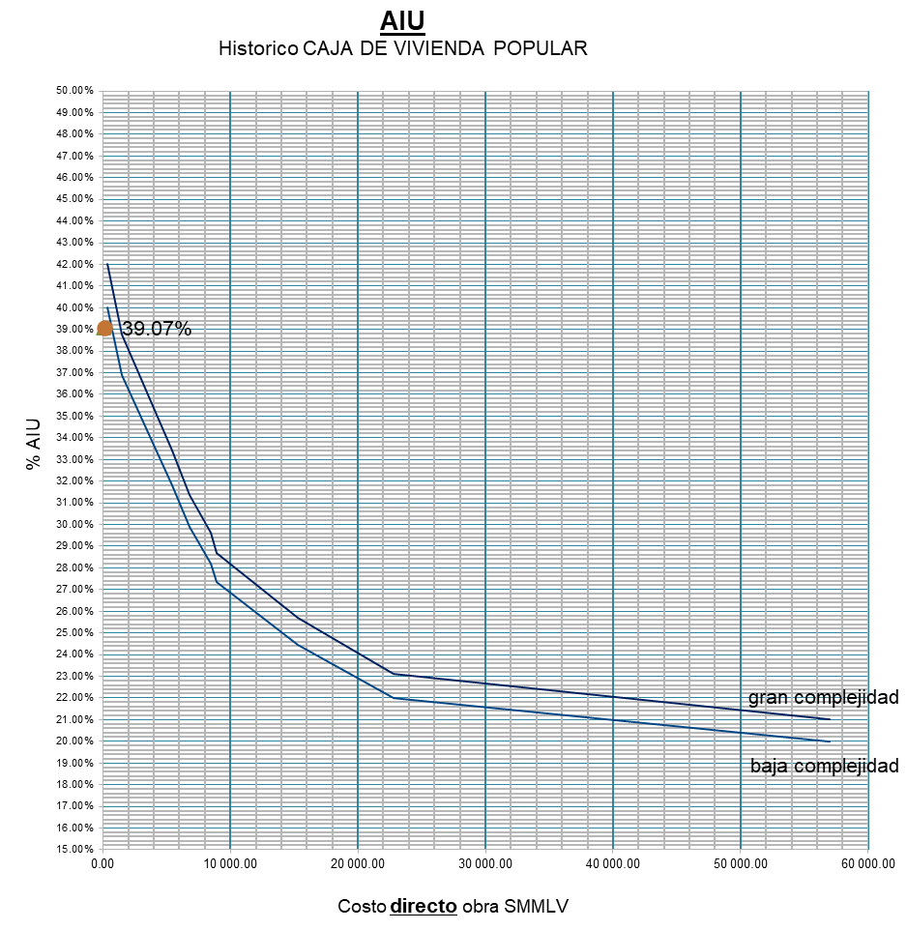

Se observa en la anterior grafica que el aiu estimado esta sobre la línea de históricos, lo cual avala el valor adoptado.

Sustentación Imprevista
Triangulo de complejidad DMV-CVP

Sustentación Utilidad

    - Tiempo estimado de ejecución.
Se estima que las obras se desarrollarán en un tiempo de un mes, que se dividen en:
Pre-construcción 15 días calendario
Construcción 30 días calendario
Terminación 15 días calendario
Total tiempo contractual obra: 2 meses

    - Determinación del costo futuro.

La base de datos con la que se ha determinado del costo directo por la unidad de presupuestos, esta actualizado al mes de abril del año 2022.

Considerando que las obras se iniciarán en el mes de julio del 2022 y terminarán el mes de agosto del 2022, se tiene un factor de costo futuro, de acuerdo con las estadísticas ICCP del DANE, de:

Factor de tiempo = 1.0037 (que equivale a 0.37%)
Proyectado al tercer trimestre del 2022

    - Valoración costo de interventoría.

El costo de la interventoría de obra es de: $ 12’535.214 pesos

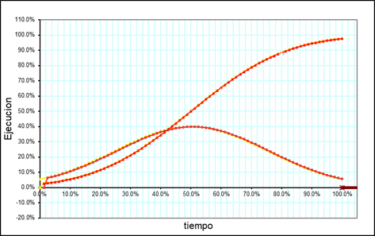

Se realizó el Control y Verificación con base en los históricos de contratación con el fin de tener alertas tempranas sobre valores atípicos de interventoría, equivalente a 13.69 % sobre el costo directo de la obra.
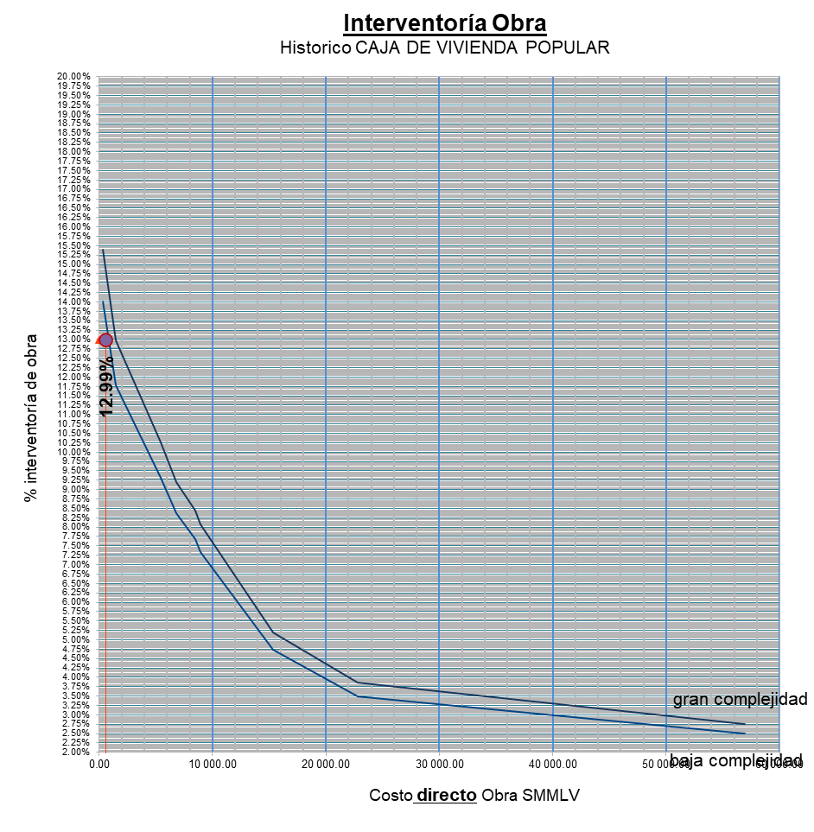

Se observa en la anterior gráfica, que el porcentaje estimado del costo de interventoría, está sobre la línea de históricos, lo cual avala el valor adoptado.

    - Análisis del mercado.

Para el análisis de los costos de profesionales, se tomaron las siguientes bases de datos:

Instituto Distrital de Recreación y Deporte IDRD 2021
Instituto de Desarrollo Urbano 2020 indexado a 2021
MIN transporte 1998 indexado a 2021
Base de datos ing. Diego A Narváez Sánchez 2021

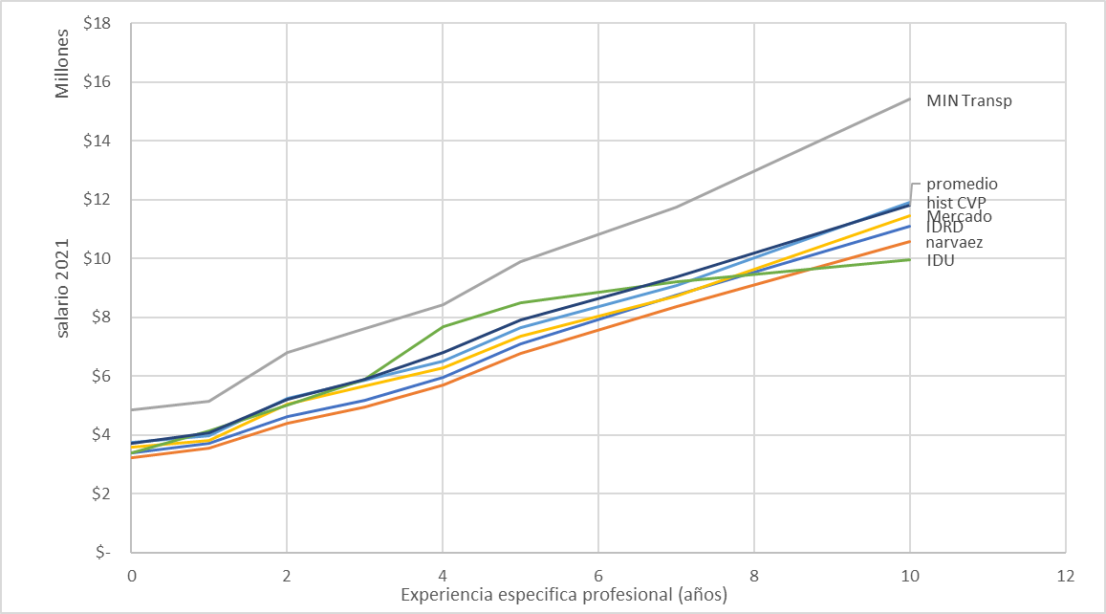

Con base en lo anterior, se estableció el costo de profesionales utilizado en los cálculos del AIU.

Se tomó el menor valor de las bases de datos en comento.
Para tomar la base de datos del IDU se extractaron los valores de aquellos perfiles que pudieron ser comparados de acuerdo con los años de dedicación descritos en las mismas.

PERSPECTIVA FINANCIERA.

3.6.1 INDICADORES FINANCIEROS

- Identificación de muestra representativa del sector consultado. Se tomará una muestra de empresas del subsector.
- Identificación de información financiera disponible (fuente Registro Único Empresarial Cámara de Comercio).

Muestra de Empresas Seleccionada
EMPRESA | INDICE LIQUIDEZ |  | ENDEUDAMIENTO |  | COB.INTERESES |  |  | ROE |  | ROA
2C INGENIEROS | 5.932 |  | 0.319 |  | 36.586 |  |  | 0.124 |  | 0.180
AC2R INGENIERIA Y PROYECTOS S.A.S | 9.7 |  | 0.09 |  | 98 |  |  | 0.26 |  | 0.24
ACINCO INGENIERIA S.A.S | 16 |  | 0.06 |  | 39 |  |  | 0.07 |  | 0.06
AGOPLA SAS | 3.1 |  | 0.8 |  | IND |  |  | 0.3 |  | 0.2
ALDES S.A.S | 1 |  | 0 |  | IND |  |  | 0 |  | 0
ARCA ARQUITECTURA E INGENIERIA  S.A | 401 |  | 0.24 |  | 12 |  |  | 0.06 |  | 0.04
ARG INGENIERIA INTEGRAL S.A.S | 10.1 |  | 0.1 |  | IND |  |  | 0.32 |  | 0.29
ARM CONSULTING LTDA | 8.14 |  | 0.56 |  | 8.5 |  |  | 0.19 |  | 0.08
ARQUITECTURA E INGENIERIA DE CONSULTA ARINCO S.A.S | 2.41 |  | 0.63 |  | 10.99 |  |  | 0.63 |  | 0.23
ARQUITECTURA Y URBANISMO SXXI  SAS | 5,74 |  | 0,17 |  | 93 |  |  | 1,44 |  | 1,9
ARQUITEKTONA SAS | 39 |  | 0,1 |  | 12 |  |  | 0,04 |  | 0,04
BALER INGENIERIA | 4.18 |  | 0.29 |  | 51.10 |  |  | 0.25 |  | 0.18
BERAKAH INGENIERIA S.A.S | 13.36 |  | 0.34 |  | 22.27 |  |  | 0.29 |  | 0.19
C&E ENGINEERING SAS | 45 |  | 0 |  | IND |  |  | 0 |  | 0
CAYCO SAS | 17.61 |  | 0.29 |  | 120.7 |  |  | 0.21 |  | 0.14
CESQO SAS | 1.987194262 |  | 0.530934372 |  | 4.4 |  |  | 0.15323121 |  | 0.07187549
CEYCO INGENIERIA SAS | 64.11 |  | 0.07 |  | 61.86 |  |  | 0.74 |  | 0.68
CIVILCO INGENIERÍA SAS | 24.35 |  | 0.04 |  | 14.12 |  |  | 0.32 |  | 0.31
CIVING INGENIEROS CONTRATISTAS  S.A.S. | 32.25 |  | 0.02 |  | 34.97 |  |  | 0.12 |  | 0.12
COMPAÑIA DE INTERVENTORIAS Y  CONSULTORIAS DE LA COSTA SAS | 40 |  | 0.39 |  | 32 |  |  | 0.32 |  | 0.19
COMPAÑÍA DE PROYECTOS TECNICOS  CPT SAS | 15 |  | 0.38 |  | IND |  |  | 0.17 |  | 0.1
CONSTRUCCION Y CONSULTORIA ESPECIALIZADA | 11 |  | 0,05 |  | IND |  |  | 0.02 |  | 0.01
CONSTRUCCIONES Y PROYECTOS EDIFICE SAS | 8 |  | 0.08 |  | IND |  |  | 0.8 |  | 0.7
CONSTRUCTODO INGENIEROS CONTRATISTAS | 11.57 |  | 0.05 |  | 36.57 |  |  | 0.13 |  | 0.12
CONSTRUCTORA A&C SA
CONSTRUCTORA JAIME URIBE SAS | 38.72 |  | 0.01 |  | 43.16 |  |  | 0.12 |  | 0.12
CONSTRUOBRAS C&M | 21 |  | 0.14 |  | 68 |  |  | 0.14 |  | 0.12
CONSTRURAM SAS | 269.723023 |  | 0.00314694 |  | 55 |  |  | 0.08984385 |  | 0.08956112
CONSULTORES DEL OCCIDENTE S A S | 176.9 |  | 0 |  | IND |  |  | 0.24 |  | 0.24
CONSULTORES INGENIEROS Y PROFESIONALES ASOCIADOS SAS | 22 |  | 0,04 |  | 100 |  |  | 0,19 |  | 0,18
CORTES LEYVA INGENIEROS ASOCIADOS | 38 |  | 0,07 |  | IND |  |  | 0,11 |  | 0,11
CYG CONSTRUCCIONES | 1,98 |  | 0,63 |  | 2,21 |  |  | 0,07 |  | 0,02
DAIMCO S.A.S. | 10.02 |  | 0.35 |  | 11.93 |  |  | 0.2 |  | 0.12
DEL VALLE ING Y ARQ SAS |  | 2.1 |  | 0.4 |  | ind | 0.7 |  | 0.5
DIEZ PLUS INGENIERIA SAS |  | 2.3 |  | 0.3 |  | IND | 0.7 |  | 0.6
DPC INGENIEROS SAS |  | 2.88 |  | 0.32 |  | 306.45 | 0.13 |  | 0.09
EQUILATERO ARQUITECTURA E INGENIERIA SAS |  | 21 |  | 0.03 |  | 46 | 0.05 |  | 0.05
ESTUDIOS DISEÑOS INTERVENTORIAS Y CONSTRUCCIONES SAS |  | 2.1 |  | 0.4 |  | IND | 0.05 |  | 0.04
G Y G CONSTRUCCIONES S A S |  | 7.36 |  | 0.38 |  | 19.28 | 0.25 |  | 0.15
GAC PMF ARQUITECTOS SAS |  | 22.78 |  | 0.1 |  | 31.43 | 0.06 |  | 0.05
GAVINCO INGENIEROS CONSULTORES  S A S |  | 6.93 |  | 0.31 |  | 6.05 | 0.32 |  | 0.2
GEAGOR SAS |  | 4.979556101 |  | 0.399901884 |  | 38.16 | 0.36538526 |  | 0.21926701
GEOINTERVENTORIAS SAS |  | 8.05 |  | 0.06 |  | IND | 0.21 |  | 0.2
GEOTECNIA Y CIMIENTOS INGEOCIM  S.A.S |  | 4.7 |  | 0.3 |  | IND | 0.18 |  | 0.13
GEPROCING SAS
GNG INGENIERIA S A S |  | 4.03 |  | 0.4 |  | 13.21 | 0.28 |  | 0.17
GORDILLO &ASOCIADOS SAS |  | 6,10 |  | 0,14 |  | 76,63 | 0,22 |  | 0,19
GRUPO METRO COLOMBIA - GMC |  | 8.76 |  | 0.11 |  | 26 | 0.56 |  | 0.49
GUTIERREZ DIAZ Y CIA S.A |  | 2,82 |  | 0,22 |  | 45,90 | 0,20 |  | 0,15
HABOCIC |  | 14.37 |  | 0.16 |  | 272.58 | 0.05 |  | 0.04
INCOPLAN
INFRAOBRAS INGENIERIA SAS |  | 1,51 |  | 0,36 |  | IND | 0,02 |  | 0,01
ING INGENIERIA SAS |  | 4.3 |  | 0.52 |  | 6.27 | 0.32 |  | 0.15
INGECINCO LTDA |  | 19 |  | 0,17 |  | 88 | 0,27 |  | 0,22
INGECON |  | 15,54 |  | 0,18 |  | 166 | 0,20 |  | 0,16
INGENIERÍA DEL FUTURO S.A.S |  | 2.408870416 |  | 0.403023403 |  | 61 | 0.32011903 |  | 0.5362338
INGENIERIA MASTER S.A.S |  | 60.57434601 |  | 0.052604789 |  | 50.75490423 | 0.37606267 |  | 0.39
INGENIERIA Y CONSULTORIA SDC S.A.S |  | 49 |  | 0,01 |  | IND | 0 |  | 0
INGENIEROS CONSULTORES Y CONSTRUCTORES ARG SAS |  | 4.81 |  | 0.33 |  | 22 | 0.06 |  | 0.04
INGEPLAN.CO SAS |  | 1.87 |  | 0.51 |  | 44.55 | 0.91 |  | 0.43
INPLAYCO SAS |  | 5.73 |  | 0.16 |  | 44.54 | 0.18 |  | 0.15
INTERCIONES SAS |  | 23 |  | 0 |  | 22 | 0.12 |  | 0.12
INTERCONSTRUCCIONES & DISEÑO  SAS |  | 4.94 |  | 0.54 |  | 65.66 | 0.42 |  | 0.19
INTERVENTORIAS Y CONSULTORIAS  SAS |  | 21.08274422 |  | 0.443766913 |  | 4.4 | 0.10119185 |  | 0.05628626
JASEN CONSULTORES SAS |  | 2.46 |  | 0.43 |  | 7.73 | 0.22 |  | 0.12
JORGE ALVARO SANCHEZ B Y CIA SAS |  | 4.02 |  | 0.43 |  | 47.08 | 0.28 |  | 0.16
KALPA INGENIERIA SAS |  | 3 |  | 0 |  | IND | 0 |  | 0
KER INGENIERIA SAS |  | 3 |  | 0,33 |  | 44 | 0,57 |  | 0,38
LINO ANDRES MENDOZA VELASQUEZ |  | 45,35 |  | 0,06 |  | 173 | 0,11 |  | 0,10
M&S INGENIEROS COLOMBIA |  | 3,71 |  | 0,67 |  | IND | 0,22 |  | 0,07
MAB INGENIERIA DE VALOR SA |  | 5.7 |  | 0.58 |  | 39.75 | 0.34 |  | 0.14
MAPO INGENIERIA SAS |  | 7.82 |  | 0.1 |  | 14 | 0.11 |  | 0.1
MEDINA & RIVERA INGENIEROS ASOCIADOS SAS |  | 2.73 |  | 0.37 |  | 18.43 | 0.28 |  | 0.17
ORGANIZACION GARZON & ASOCIADOS SAS |  | 2.66 |  | 0.15 |  | IND | 0.14 |  | 0.12
PEYCO COLOMBIA |  | 1.3 |  | 0.71 |  | IND | 0.2 |  | 0.1
PRANA CONSTRUCTORA S.A.S |  | 81 |  | 0.21 |  | 39 | 0.23 |  | 0.18
PROYECTISTAS ASOCIADOS SAS |  | 7,69 |  | 0,38 |  | 5,89 | 0,22 |  | 0,13

3.7 DEFINICIÓN DEL SECTOR EN TORNO A ACUERDOS MARCO

CONCEPTO | Marcar con una “X”
CONCEPTO | SI | NO
El bien o servicio a adquirir está definido en torno a un acuerdo marco de precio. |  | x

VALOR PROYECTADO CAJA DE LA VIVIENDA POPULAR

Para determinar el presupuesto oficial para adelantar la presente contratación, se tuvo en cuenta las siguientes variables:

    - Análisis de la necesidad.
    - Definición de las estrategias de intervención.
    - Análisis de los costos indirectos AIU.
    - Estimación del personal mínimo.
    - Estimación de los tiempos de ejecución de la obra.
    - Especificaciones constructivas.
    - Estimación del costo de la interventoría

Teniendo en cuenta las condiciones de mercado, expresadas en las cotizaciones realizadas por la Entidad, se presupuestó la suma de: CIENTO VEINTISÉIS MILLONES OCHOCIENTOS CINCUENTA Y CUATRO MIL SEISCIENTOS QUINCE PESOS ($126.854.615) M/CTE

PROMEDIO GENERAL DE PRECIO DE LAS VARIABLES

Se aceptarán precios históricos de acuerdo a los análisis desarrollados en el presente documento, siempre y cuando haya identidad técnica plena (objeto, especificaciones técnicas) con el proceso de selección que se pretende iniciar.

CONCLUSIONES

Teniendo en cuenta la información relacionada en el numeral anterior, el presupuesto para este proceso de contratación es la suma de: CIENTO VEINTISÉIS MILLONES OCHOCIENTOS CINCUENTA Y CUATRO MIL SEISCIENTOS QUINCE PESOS ($126.854.615) M/CTE



MARCELA ROCIO MARQUEZ ARENAS

Subdirectora Administrativa
Proyectó: Magda Murillo. – Contratista Subdirección Administrativa 

Anexo No. 1

Consulta SECOP se evidencia los registros de otras entidades



